
REQUERIMENTO Nº /2019

SENHOR
CLÁUDIO NASCIF GONÇALVES
PRESIDENTE DA CÂMARA MUNICIPAL
SETE LAGOAS-MINAS GERAIS

Senhor Presidente,

O Vereador que a este subscreve vem perante Vossa Excelência, requerer que após deliberação de Plenário, seja encaminhado o presente Requerimento ao Senhor Prefeito Municipal Duílio de Castro, SOLICITAR ESTUDO DE POSSIBILIDADE DE FAZER UM EMBARQUE E DESEMBARQUE NA AVENIDA PREFEITO ALBERTO MOURA, 1.2632 NO BAIRRO DAS INDÚSTRIAS (ENFRENTE A FACULDADE CIÊNCIAS DA VIDA).

JUSTIFICATIVA:

Tráfego intenso de veículos, pois na mesma tem uma faculdade e precisa de um embarque e desembarque de pessoas.

Certo da sua atenção em me atender agradeço e deixo meu gabinete a sua inteira disposição.

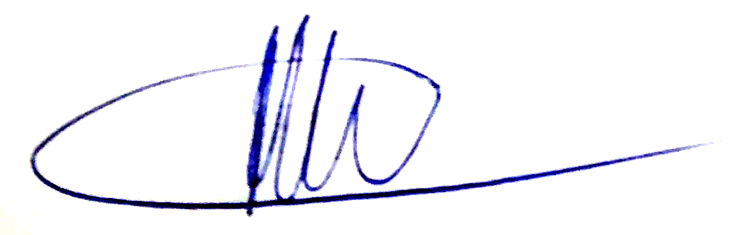

Albertinho José da Fonseca
(Beto do Açougue)
VEREADOR PSD

